青春勇担当 团心永向党——

郑州市电子信息工程学校圆满举行

2024-2025学年第一学期团课

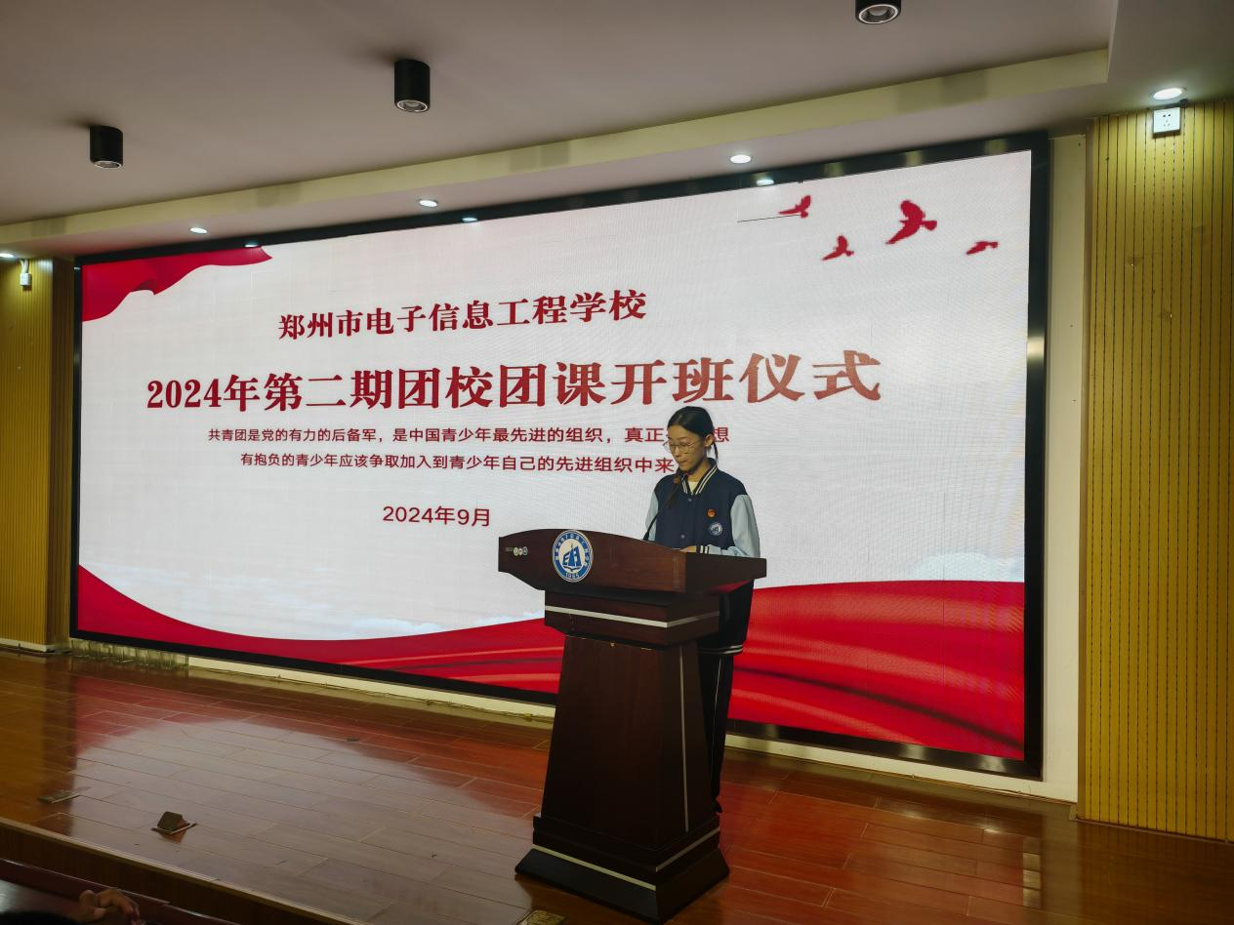

主持人宣布开班仪式正式开始

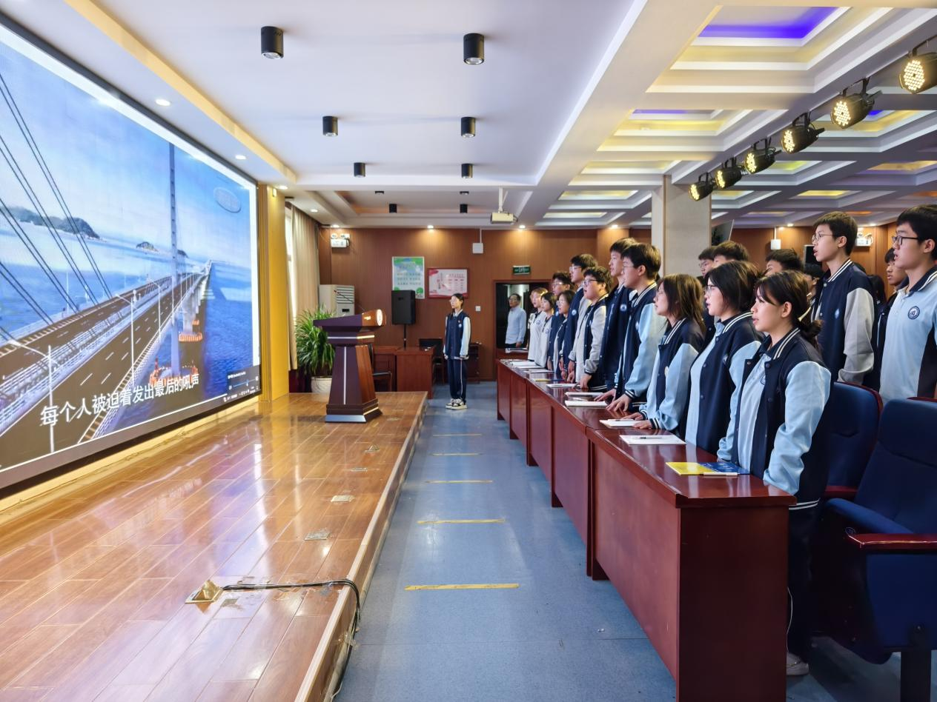

奏唱国歌

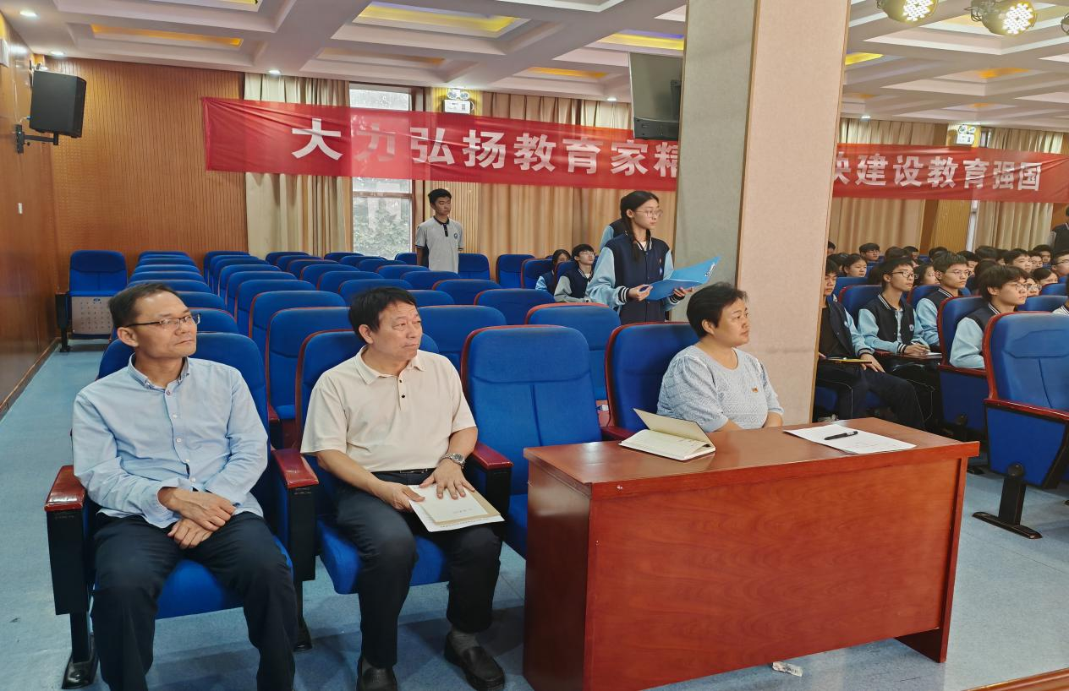

参与仪式的各位领导

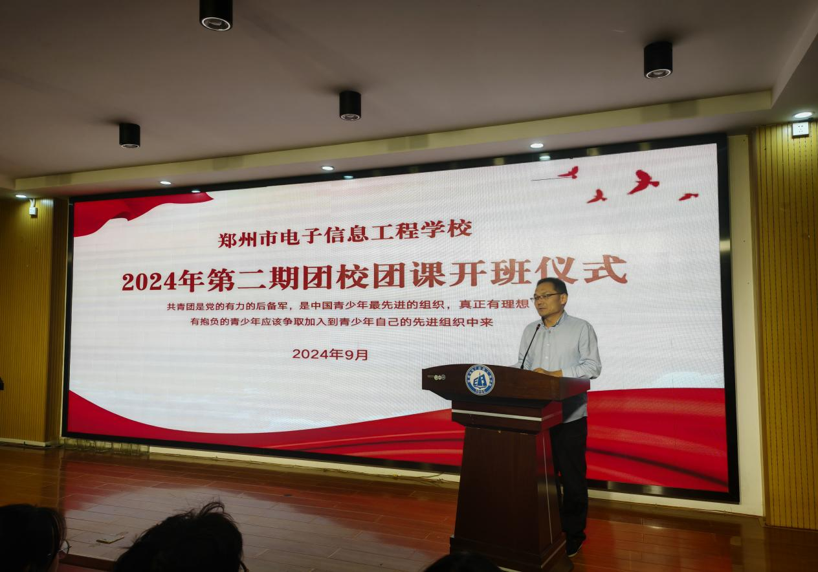

校党委书记徐会铃致辞

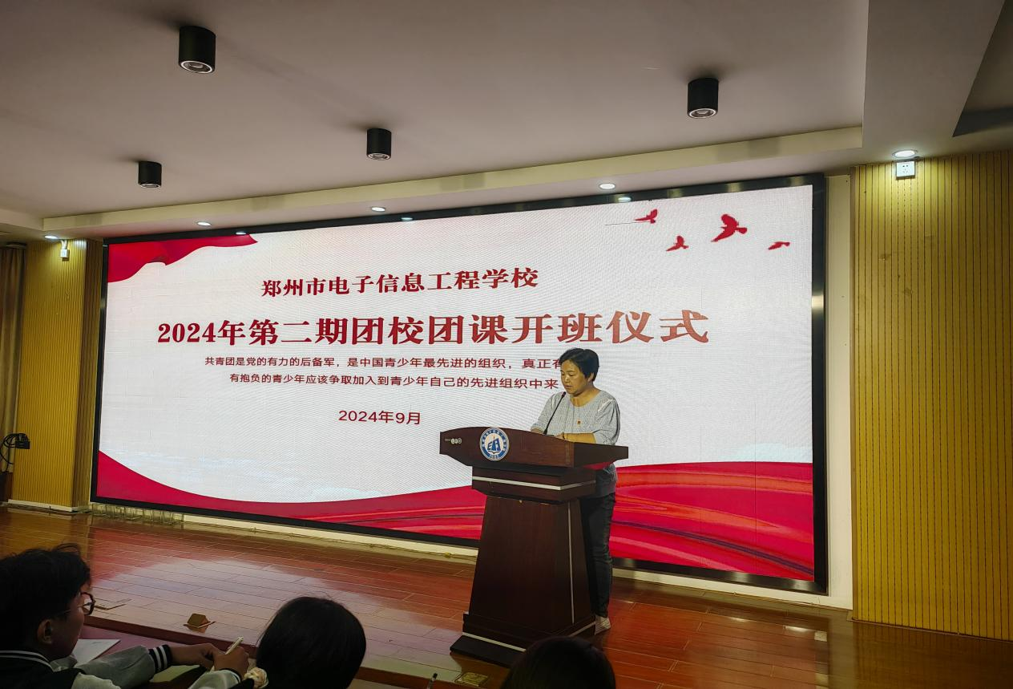

团委书记刘波强调学习规章制度

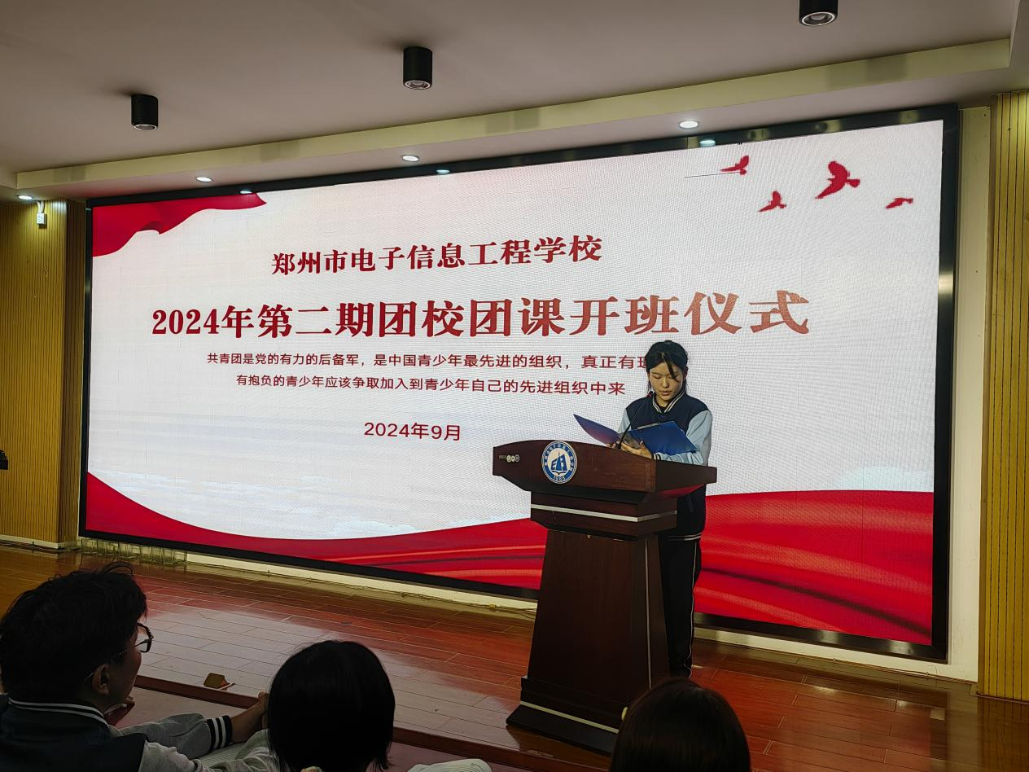

学生代表曹译丹发言

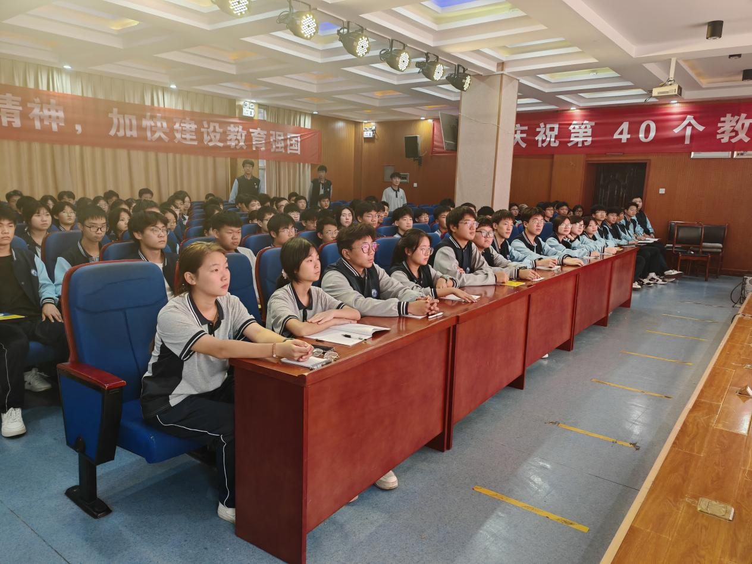

与会学生认真听讲

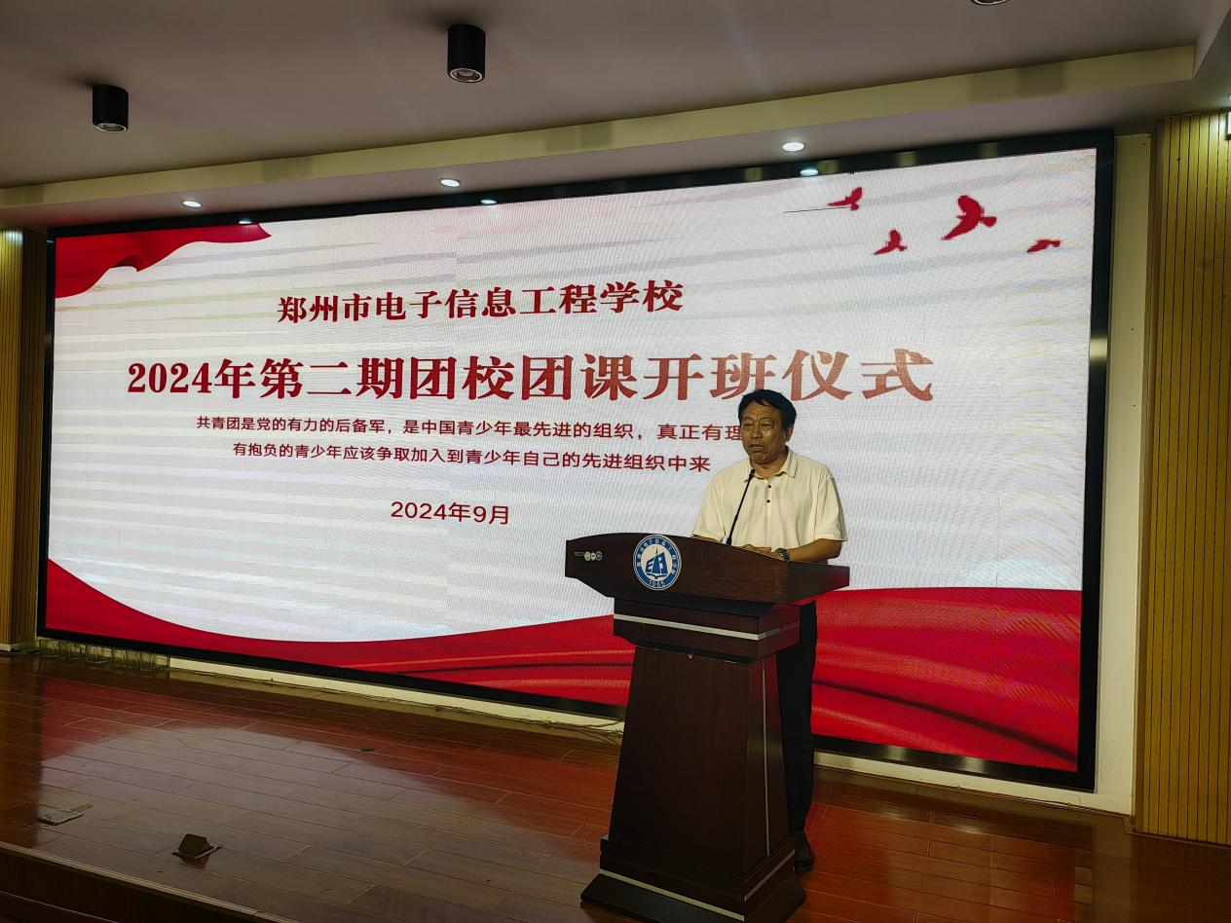

德育副校长高勤华总结讲话

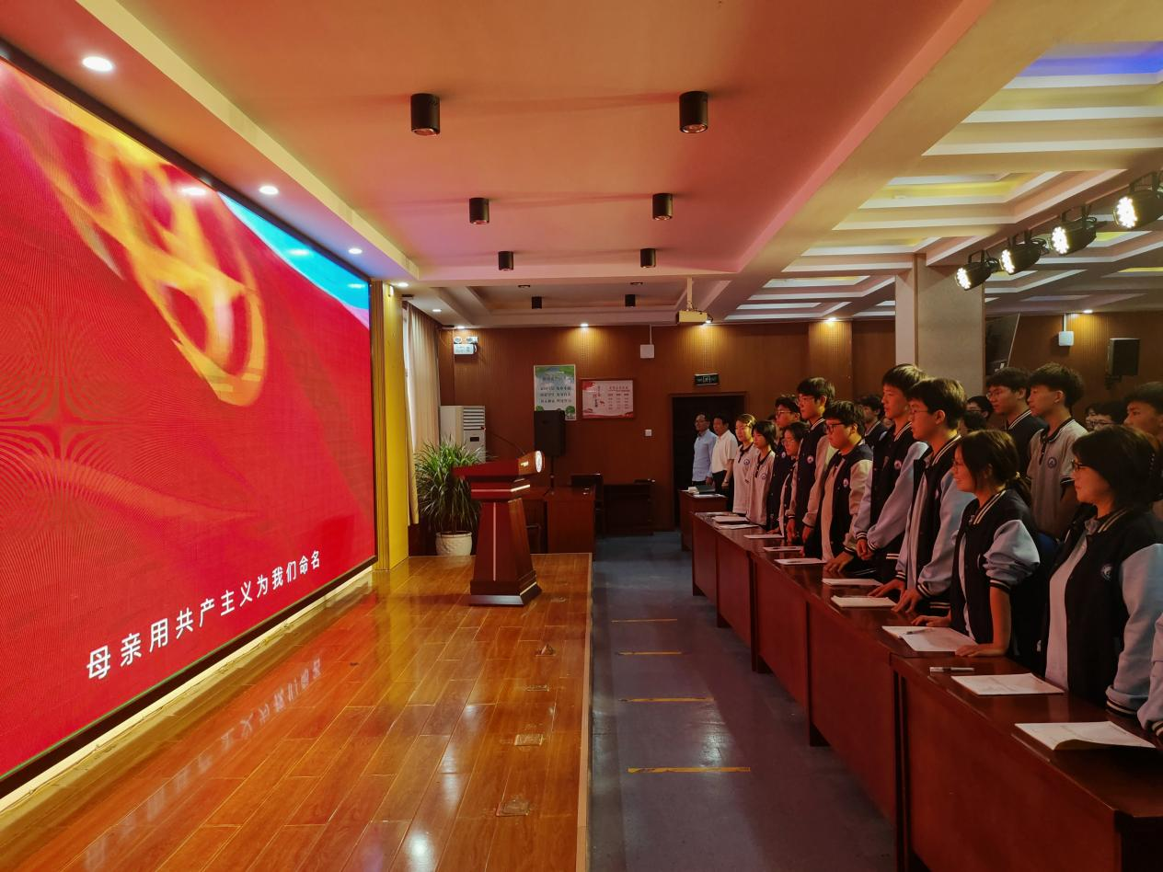

奏唱共青团团歌

为深入学习宣传贯彻党的二十届三中全会精神，认真贯彻落实团十九届三中全会要求，充分发挥共青团组织作为党的助手和后备军的政治启蒙作用，更好团结引领广大青少年积极为中国式现代化建设挺膺担当，9月27日下午，我校2024年第二期入团积极分子培训班开班仪式顺利举行。学校党委书记徐玉玲、德育副校长高勤华、校团委书记刘波出席开班仪式，100多名入团积极分子参加了开班仪式。

仪式在雄壮的国歌声中拉开帷幕，全体人员肃立，齐声高唱国歌，表达对祖国的热爱与敬意。

学校党委书记徐玉玲同志作动员讲话。他表示共青团是中国共产党领导的先进青年的群众组织，是党的助手和后备军。加入共青团，意味着你们将肩负起更多的责任和使命，成为社会主义事业的建设者和接班人。作为入团积极分子是团组织的优秀代表，要做到坚定理想信念、勤奋学习、锤炼品德、积极参与社会实践、发挥模范带头作用。希望大家在即将进行的一系列培训和学习活动，能够认真学习，积极参与，不断提高自己的政治素养和业务能力。带动更多的青年积极向团组织靠拢，为团组织的发展贡献力量。

随后，团委书记刘波上台宣读入团积极分子培训班规章制度。勉励各位学员要时刻鞭策自己，争当优秀。相信通过大家的共同努力，能够营造一个良好的学习环境，使每一位学员都能在培训班中获得成长和进步。

2334班曹译丹同学代表全体学员发言，他表示要积极参加团组织的各项活动，遵守纪律，热爱集体，树立明确的目标，以积极的态度和健康的身心迎接每一次困难与挑战，争取早日成为一名合格的共青团员。

最后，德育副校长高勤华为本次仪式做总结讲话，他强调，入团不仅具有重大政治意义，还意味着更大的责任。作为共青团员，要时刻铭记身份，发挥先锋模范作用。在学习和生活中，要勤奋刻苦，积极向上，为同学们树立良好榜样。同时，他还鼓励大家积极参与公益活动，传递正能量，弘扬社会主义核心价值观，为构建和谐社会贡献力量。

此次开班仪式的举行为我校入团积极分子们今后的成长和发展奠定了坚实的基础，坚定了大家向团组织靠拢的决心，具有深远的教育与引导意义。